БЕЗОПАСНОСТЬ

Чтобы уберечь ребенка от несчастных случаев в различных ситуациях, необходимо научить его безопасному поведению. С этой целью, у нас в школе прошла тематическая неделя по теме «Безопасность».
С учащимися были проведены классные часы по темам: как вести себя при возникновении пожара, безопасное обращение с электричеством, безопасность и компьютер, безопасное обращение с газом, последствия пожара для человека, гололёд.
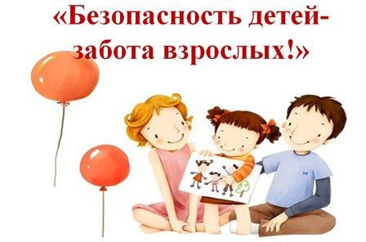
Ребята приняли участие в творческих заданиях, по созданию плакатов по безопасности, кроссвордов и прошли онлайн-олимпиаду https://вдпо.рф/olympics получили сертификаты участников.
- Безопасность детей – забота взрослых!
